Муниципальное казенное общеобразовательное учреждение
«Средняя общеобразовательная школа №9
с углубленным изучением отдельных предметов»
г.о. Нальчик

ИССЛЕДОВАТЕЛЬСКАЯ РАБОТА

Тема: «Невидимые защитники»

Автор: Малкаров Марат, 6 кл.

Руководитель: Буравлева Т.А.
учитель географии МКОУ «СОШ №9» г.о. Нальчик
Консультант: Гузиев Х.Ю.
зам. директора
ГБУ ДО ЭБЦ, к.б.н.

г. Нальчик,
2021
Оглавление

Введение 3
Глава I. Теоретическая часть 4
  - Микрофлора ротовой полости 4
  - Формы и строение бактерии 5
  - Методы исследования 6
Глава II. Практическая часть 7
2.1. Микрофлора ротовой полости без чистки зубов 7
2.2. Микрофлора ротовой полости после очистки зубной пастой 8
Заключение 9
Список литературы 10

ВВЕДЕНИЕ
Во рту живет множество уникальных бактерий, которые участвуют в процессе пищеварения и поддерживают полость рта здоровой и чистой. Совокупность всех этих бактерий называется микрофлорой. Бактерии живут во всей пищеварительной системе, но значение микрофлоры полости рта для всего организма очень велико. Ротовые бактерии участвуют в переносе минералов из слюны на поверхность зубов, доставляют молекулы кислорода к деснам и мягким тканям, избавляют от свободных радикалов и других вредных веществ, которые скапливаются на поверхности ротовой полости. Самое главное — бактерии во рту препятствуют размножению паразитов, которые попадают в наш организм извне, не давая им обосноваться [1].
Главным внешним фактором хорошего состояния микрофлоры ротовой полости является биопленка. В ее формировании участвует слюна, которая обеззараживает ротовую полость и даже обезболивает мелкие повреждения слизистой. Ваши зубы должны быть гладкими, а десны — равномерно розовыми.
Если же во рту имеется неприятный запах, который не проходит, на зубах появился заметный зубной налет, кровоточат десны, значит в вашей микрофлоре находятся болезнетворные бактерии. В таких случаях запах не исчезает даже днем, когда слюны вырабатывается достаточно. Это значит, что количество опасных микробов заметно превысило количество полезных[4].
Актуальность темы обусловлена необходимостью содержания микрофлоры ротовой полости в хорошем состоянии как одного из факторов поддержания здоровья человека [2].
Цель работы: найти микроорганизмы в ротовой полости, помогающие бороться с кариесом и зубным налетом.
Задачи:
- Изучить доступную литературу по микрофлоре ротовой полости;
- Освоить методы обнаружения и определения микроорганизмов;
- Сформировать правила для гигиены ротовой полости.
Объект исследования: - ротовая полость человека;
Предмет исследования: микроорганизмы, обитающие в ротовой полости человека;
Методы исследования: наблюдение, эксперимент, микроскопирование.
Практическая ценность работы – рекомендации по гигиене ротовой полости.

ГЛАВА I. ТЕОРЕТИЧЕСКАЯ ЧАСТЬ

  - Микрофлора ротовой полости
Данная тема мне стала интересна после того, как у меня разболелся зуб и меня отвезли к зубному. Мне стоматолог сказал, что мои зубы не в очень хорошем состоянии, хотя чистил их утром и вечером. И я начал изучать как правильно надо ухаживать за зубами и как устроена ротовая полость. Перечитав много информации, я понял, что надо чистить не только зубы, но и заботиться о деснах и о всей микрофлоры полости рта в целом.
Из прочитанной литературы стало известно, что:
Микрофлора полости рта крайне разнообразна и включает бактерии, грибы, простейшие, вирусы. По данным разных авторов, содержание бактерий в ротовой жидкости колеблется от 43 млн. до 5,5 млрд. в 1 мл.
Среди бактерий доминируют стрептококки, составляющие 30-60% всей микрофлоры ротоглотки; различные виды выработали определённую «географическую специализацию», например, Streptococcus mitior приурочен к эпителию щёк, Streptococcus salivarius — к сосочкам языка, Streptococcus sanguis и Streptococcus muians — к поверхности зубов[1]. Обладая значительной химической активностью, стрептококки сбраживают углеводы по типу молочнокислого брожения с образованием значительного количества молочной и некоторых других органических кислот. Кислоты, создаваемые стрептококками, подавляют рост некоторых гнилостных микроорганизмов, попадающих в полость рта из внешней среды.
Палочковидные лактобактерии также постоянно размножаются в определенном количестве в здоровой полости рта. Образуемая ими в процессе жизнедеятельности молочная кислота задерживает рост других микроорганизмов: стафилококков, кишечной, брюшнотифозной и дизентерийной палочек. Количество лактобактерии в полости рта при кариесе зубов значительно возрастает пропорционально величине кариозных поражений [4].
Микрофлора полости рта в норме представлена различными видами микроорганизмов. Но с ними могут быть связаны и такие заболевания полости рта как кариес и пародонтоз [5].
Ка́риес (лат. Caries dentiis) — патологический процесс, проявляющийся после прорезывания зубов, при котором происходит деминерализация и размягчение твёрдых тканей с последующим образованием полости. [2]
В полости рта обнаруживаются множество бактерий, но в процессе формирования зубного налёта и последующей деминерализации эмали участвуют в основном кислотообразующие стрептококки (Streptococcus mutans, Str. sanguis, Str. mitis, Str. salivarius)[1].
Заболевания пародонта. Микробы, образующие зубной налет, вызывают не только кариес, но и заболевания пародонта. Появлению заболеваний пародонта зачастую способствуют: скопление зубного налета, неправильная или неполноценная гигиена полости рта, в т. ч. отсутствие ухода за межзубными промежутками с помощью флосса (зубной нити), неполноценное питание, избыток сахара в пище, химические или термические ожоги десны, неправильно поставленные пломбы, нарушение общего состояния организма, курение и другие вредные привычки [3], [5].
1.2. Формы и строение бактерии
Бактерии — типичные представители мира микроорганизмов. Посмотрим, что может нам рассказать о них микроскоп. С его помощью мы обнаруживаем среди бактерий шаровидные, цилиндрические, нитевидные и различным образом закрученные клетки (Рис.1).

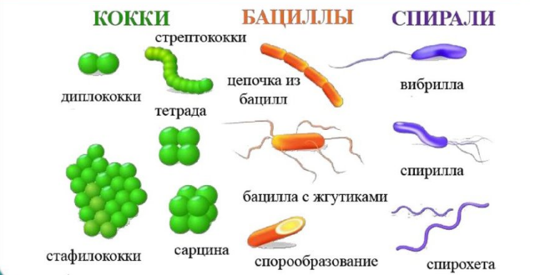
Рис. 1. Формы бактериальных клеток.

Самые простые бактерии имеют вид правильных шариков и называются кокками. Если они соединены друг с другом по два, то их называют диплококками, по четыре — тетракокками; когда же они группируются по восемь и напоминают перевязанный веревкой крест-накрест пакетик, то носят название сарцин. В некоторых случаях кокки группируются в комочки, напоминающие гроздья винограда или длинные цепочки, и мы называем их соответственно стафилококками либо стрептококками [1].
Очень многие бактерии имеют форму палочек, например живущая в нашем организме кишечная палочка (Escherichia coli) или дизентерии (Shigella dysenteriae).
Некоторые из бактерий-палочек в особых условиях образуют в своих клетках шаровидные или овальные тельца, называемые спорами. При нормальной температуре споры сохраняют жизнеспособность на протяжении нескольких лет; есть данные, что споры бациллы столбняка могут существовать в почве больше 30 лет.
Некоторые бактериальные клетки имеют изогнутую форму и напоминают рожок (или запятую); мы называем их вибрионами. Такую форму имеет возбудитель холеры Vibrio cholerae. Другие бактерии отличаются нитевидными, спирально закрученными клетками, это — спириллы.
Компоненты бактериальной клетки (Рис.2.) делят на основные и временные. Основные структуры – это клеточная стенка, цитоплазматическая мембрана, цитоплазма с рибосомами и различными включениями, нуклеоид. Временные компоненты: капсула, жгутики, ворсинки, эндоспоры. Эти компоненты образуются лишь на определенных этапах жизненного цикла бактерий, а у некоторых видов отсутствуют полностью [4].
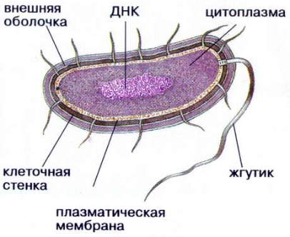
Рис.2. Строение бактериальной клетки.

1.3. Методы исследования
Для изучения микробов в микроскопе требуется увеличение в 1200 раз. Поэтому используется микроскопы с иммерсионной системой ("иммерсио" - погружение). В состав иммерсионной системы входит иммерсионный объектив (х90) и иммерсионное масло, которым заполняют разрыв между изучаемый предметом и передней линзой иммерсионного объектива. Микроскопия с иммерсионной системой позволяет изучать «убитые» микробы в ок­рашенном состоянии (их форму, размеры, взаимное расположение, строение бактериальной клетки) и различать одни микробы от других.
Приготовление препарата для микроскопического исследования (окраска по Граму [1]).
1 этап - приготовление мазка. Предметное стекло обжигают в пламени газовой горелки и кладут стекло на стол. Прокаленной петлёй наносят в середину кружка небольшую каплю стерильного изотонического раствора хлорида натрия (ИХН). Затем в эту каплю вносят небольшое количество культуры бактерий, тщательно эмульгируют и распределяют тонким слоем в пределах кружка.
2 этап - высушивание. Стекло оставляют на воздухе до исчезновения влаги.
3 этап - фиксация. Фиксацию проводят для того, чтобы убить микробы, прикрепить их к стеклу, повысить их восприимчивость к красителям. Для фиксации предметное стекло (мазком вверх) трижды накладывают на пламя горелки на 2-3 секунды с интервалом 4-6 секунд.
4 этап - окраска. Простые способы позволяют судить о величине, форме, локализации и взаимном расположении клеток. Сложные способы позволяют установить структуру микробов и часто их неодинаковое отношение к красителям.
ГЛАВА II. ПРАКТИЧЕСКАЯ ЧАСТЬ

2.1. Микрофлора ротовой полости без чистки зубов
В течении двух дней не чистил зубы, не ел яблоки и другие твердые продукты, которые могли вызвать механическую очистку поверхности языка. Данная область выбрана для изучения специально, т.к. там согласно литературным данным, на сосочках обитает слюнной стрептококк, который подавляет рост других видов стрептококков (образуют кариес и зубной камень).
Взятый мазок с языка зафиксировали и изучили под микроскопом (Рис.3).
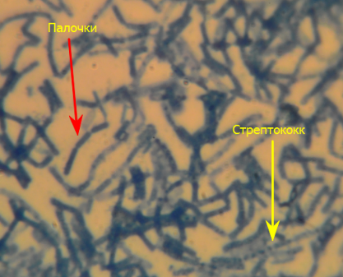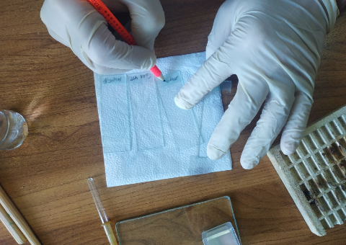
Рис.3. Мазок с поверхности языка (без чистки 2 дня).х1200.

В поле микроскопа видны палочки лактобациллы и длинные цепочки стрептококков (возможно грибок). Вид, который нас интересует – почти невиден. После повторных проб – нашли объект, который нас интересует (Рис. 4.).
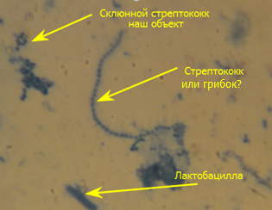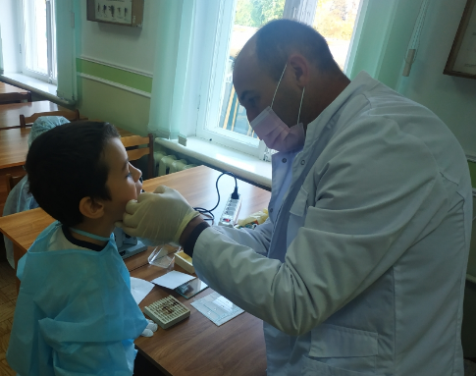
Рис.4. Повторный мазок с поверхности языка (без чистки 2 дня).х1200.

Однако наличие в поле зрения объекта, похожего на ожерелье из бус, насторожило… Возможно это нить низшего гриба-актиномицета. Лактобациллы и в этом мазке – усердно способствуют деминерализации зубной эмали.
Срочно нужно чистить зубы, язык… Всю ротовую полость!
2.2. Микрофлора ротовой полости после очистки зубной пастой
Необходимые меры гигиены ротовой полости проведены. Язык и зубы очищены. Через 1 час берем очередные партии мазков с поверхности языка (Рис.5).
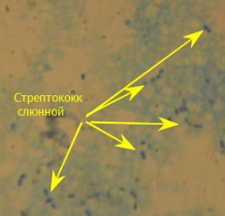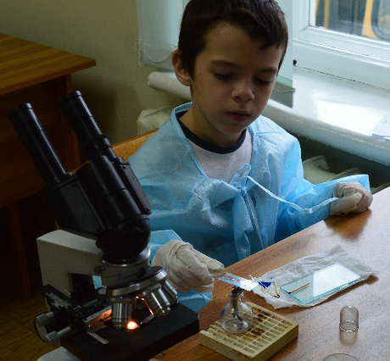
Рис.5. Мазок с поверхности языка после очистки (прошел 1 час).х1200.

Картина совсем другая – видна культура стрептококка слюнного. Другие виды бактерии не обнаружены. Повторяем опыт через 5 ч. (Рис.6.).
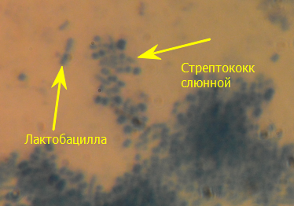
Рис. 6. Мазок с поверхности языка после очистки (прошло 5 ч.).х1200.

Вывод очевиден – регулярная гигиена ротовой полости как один факторов здорового тела.
ЗАКЛЮЧЕНИЕ
После проведения исследовании поверхности собственного языка с помощью микроскопа, для меня открылся совершенно иной мир взаимоотношении микроскопических организмов и моего тела. Неприятно осознавать себя «пищей» для других организмов. Тем не менее, цель работы - найти микроорганизмы в ротовой полости, помогающие бороться с кариесом и зубным налетом, достигнута. На поверхности языка обнаружены бактерии – стрептококки (стрептококк слюнной), обитающие на сосочках языка – при правильном уходе за ротовой полостью они подавляют рост стрептококков, вызывающих кариес и зубной камень.
Исходя из поставленных задач:
- Изучил литературу по бактериям, гигиене и здоровью человека;
- Научился обнаруживать известные мне микроорганизмы с помощью микроскопа;
- Сформировал для себя рекомендации по гигиене ротовой полости.

Рекомендации по гигиене ротовой полости.
- На чистку зубов необходимо тратить не менее двух минут два раза в день, утром и вечером, ежедневно прочищать межзубные пространства зубной нитью.
- Придерживаться сбалансированного режима питания, ограничивая промежуточные закуски между основными приёмами пищи. Полезные для зубов продукты должны содержать небольшое количество сахара, достаточное количество витаминов и минеральных веществ. Полезно употреблять твердую пищу. Исключить употребление сахаросодержащих продуктов (сладости, печенья и т.п.) между основными приемами пищи. Исключить употребление сладких газированных напитков.
- Использовать зубные пасты и ополаскиватели, рекомендованные моим стоматологом.
- Проводить профессиональную гигиену полости рта минимум 1 раз в год у стоматолога.
- Посещение стоматолога два раза в год!

СПИСОК ЛИТЕРАТУРЫ

- Извин А.И., Катаева Л.В. Микробный пейзаж слизистой оболочки верхних дыхательных путей, 2009г.;
- Крымская И. Г. Гигиена и экология человека; Феникс - , 2013. - 352 c.
- Кучма В. Р. Гигиена детей и подростков; ГЭОТАР-Медиа - , 2013. - 528 c.
- Микрофлора окружающей среды и тела человека: учебное пособие, 2000г.;
- Хрипкова, А.Г.; Колесов, Д.В. Гигиена и здоровье; М.: Просвещение - , 2009. - 584 c.

